Домашняя творческая мастерская
Ежик-помпошка
Вам потребуется: шерстяные нитки двух оттенков цвета; кусочек черного
фетра или чёрной бумаги; ножницы; клей.
Мастер-класс:
Для того чтобы сделать помпоны Вы можете воспользоваться как
специальным приспособлением для них, так и картонными колечками.
Обмотайте картон или машинку нитями, располагая темно-коричневую и
светло-коричневую нити так, как показано на картинке ниже.
После этого распушите помпон и при помощи ножниц придайте ему
необходимую форму - темно-коричневая шубка пусть остается круглой, а
светло-коричневую мордочку сделайте чуть длиннее и придайте ей
конусообразную форму.
Из черного фетра или черной цветной бумаги вырежьте два небольших
кружочка для глаз и маленький треугольничек для носа, и приклейте их при
помощи клея.
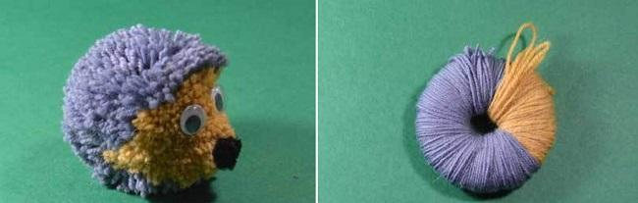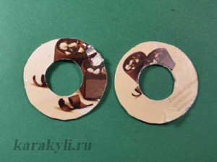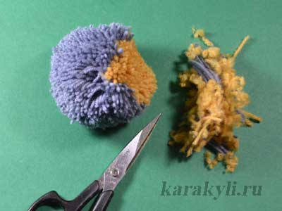

Ваш ёжик готов!
Мастер-класс «Караблик»
Вам понадобится: кухонные губки, салфетки для уборки размером 5*7 см,
4*6 см и 3*5 см., полоски двухсторонней цветной бумаги красного цвета
размером 1,5*5 см., деревянные шашлычные шпажки длиной 18 см.,
зубочистки, ножницы, клей карандаш.
Мастер-класс:
1. Перед вами лежат губки, это основа нашего корабля.
2. Давайте приступим к шитью парусов на главную матчу. Их мы
вырезаем из салфеток для уборки.
3. Затем возьмём длинные деревянные палочки и начнем надевать
паруса. Отверстия делаем немного, отступив от края посредине
«паруса». Сначала на палочку-мачту накалываем маленький парус,
затем средний и последним – большой.
4. Корабль без флага, это не корабль! Складываем полоску красного
цвета пополам, намазываем внутреннюю часть флажка клеем и им как
бы «обнимаем» кончик мачты, склеиваем две половинки, и вырезаем
треугольник – флажок готов!
5. Теперь берём короткую деревянную палочку и так же на нее
приклеиваем красный флажок.
6. И последнее усилие – палочку с флажком втыкаем на носик кораблика,
а мачту на корме.
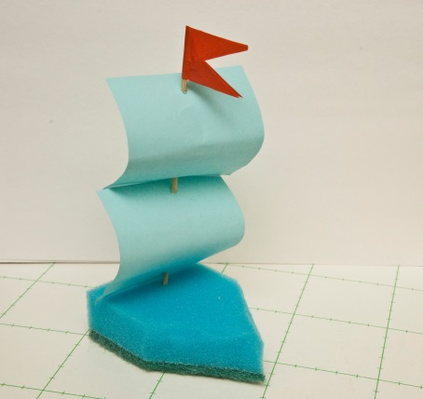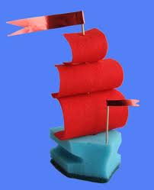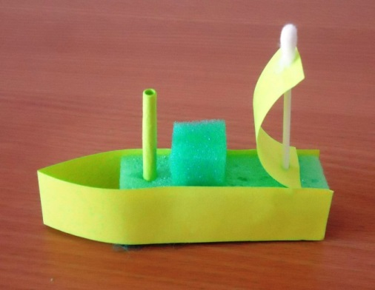
Кораблик готов!
Так же , в работе с детьми в условиях самоизоляции «Мастерим дома» помогут полезные ссылки:

Tворим с детьми: бесплатные мастер-классы: livemaster.ru

Творим и мастерим. Ручной труд: iknigi.net

